**附件：**

**铜仁幼儿师专职业技能等级认定网上报名流程**

**第一步：学生登录“教务系统” 网址：http://1.207.244.31/jwweb/**

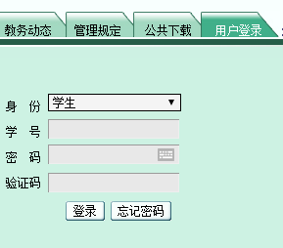

**第二步：点击“学生成绩”——“等级考试报名”**

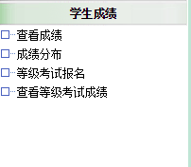

**第三步：根据考生类别（专升本考生，或非专升本考生），选择其中的【工种与等级】后，点击“报名”**

**注明：认定分两批进行。**

**第一批：参加专升本2022届毕业生。拟定于专升本考试时间次日进行；**

**第二批：非专升本2022届毕业生。拟定于领取专科毕业证书次日进行。**

**请各位考生根据自身情况点击相应选项进行报名。**